

СОВЕТ

#### МОСКАЛЕНСКОГО МУНИЦИПАЛЬНОГО РАЙОНА

#### ОМСКОЙ ОБЛАСТИ

# РЕШЕНИЕ

15.02.2017 №16/3

р.п.Москаленки

Омская область

О перспективах создания бюджетного учреждения Москаленского муниципального района Омской области «Москаленская спортивная школа»

# В соответствии с Федеральным законом от 06.10.2003 №131-ФЗ «Об общих принципах организации местного самоуправления в РФ», руководствуясь Уставом Москаленского муниципального района Омской области, заслушав и обсудив информацию председателя комиссии по социальным вопросам Б.Г.Ничипуренко Совет Москаленского муниципального района Омской области РЕШИЛ:

1. Информацию принять к сведению.
2. Администрации Москаленского муниципального района более детально изучить вопрос целесообразности создания бюджетного учреждения Москаленского муниципального района Омской области «Москаленская спортивная школа» с привлечением тренерско-преподавательского состава и приглашением специалистов Министерства по делам молодежи, физической культуры и спорта Омской области.
3. Контроль за исполнением настоящего решения возложить на председателя Совета Москаленского муниципального района М.М.Федоренко

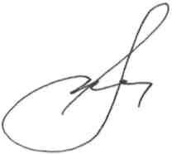

Глава Москаленского

муниципального района А.Я. Гейнц

Председатель Совета

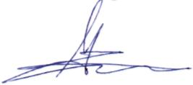

Москаленского муниципального района М.М.Федоренко